VUGD atgādina: kūlas dedzināšana ir bīstama un aizliegta
Lai gan vietām Latvijā vēl redzami sniega klāti lauki un pļavas, Valsts ugunsdzēsības un glābšanas dienests (VUGD) šogad dzēsis jau 56 kūlas ugunsgrēkus.
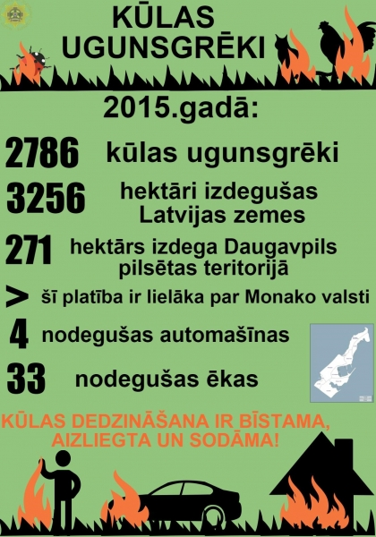
VUGD atgādina, ka kūlas dedzināšana ir aizliegta un tā var apdraudēt cilvēku īpašumu, veselību un dzīvību, kā arī tā rada būtisku kaitējumu dabai. Kūlas ugunsgrēku skaits, degšanas platības un aktivitāte katru gadu ir atkarīga no laikapstākļiem un cilvēku apziņas. Ja ir mitrs un silts pavasaris, tad ātri izaug jaunā zāle un līdz ar to kūlas ugunsgrēku „sezona" nav ilga. Savukārt, ja ilgstoši nav lietus un ir vēss vai silts, pērnā gada zāle kļūst aizvien sausāka, kūlas ugunsgrēku skaits un platības pieaug.
2015.gadā Latvijā tika reģistrēti 2786 kūlas ugunsgrēki. Kūlas degšanas rezultātā nodega 33 ēkas, četras automašīnas un cieta trīs cilvēki. Kopumā pagājušajā gadā kūlas dedzināšanas rezultātā izdega 3256 hektāri Latvijas teritorijas.
KO DARĪT, LAI NEPIEĻAUTU KŪLAS DEGŠANU?
Ministru kabineta 2004.gada 17.februāra noteikumos Nr.82 „Ugunsdrošības noteikumi” ir noteikts, ka ikvienas personas pienākums ir nepieļaut ugunsgrēka izcelšanos vai darbības, kas var novest pie ugunsgrēka.
Lai pavasarī neveidotos kūla, iedzīvotājiem un pašvaldībām ir jāsakopj savi īpašumi jau rudenī – jānopļauj zāle un jānovāc atkritumi. Teritorijas sakopšana ir jāveic sistemātiski, regulāri to attīrot no degtspējīgiem atkritumiem un teritoriju ap ēkām 10 metrus platā joslā attīrot no sausās zāles un nenovākto kultūraugu atliekām. Sakoptā īpašumā pavasarī neveidosies sausā zāle un nebūs iespējama tās degšana.
VUGD atgādina, ka kūlas dedzināšana – tas nav veids, kā sakopt neapsaimniekotās un nesakoptās teritorijas.
KO DARĪT, JA DEG KŪLA?
Situācijās, kad iedzīvotāji pamana kūlas ugunsgrēku, nekavējoties ir jāzvana VUGD uz tālruni 112 un jānosauc precīza adrese vai pēc iespējas precīzāk jāapraksta vieta, kur izcēlies ugunsgrēks, kā arī ir jānosauc savs vārds, uzvārds un telefona numurs, un jāatbild uz dispečera jautājumiem.
Svarīgi ir pēc iespējas ātrāk paziņot ugunsdzēsējiem par izcēlušos ugunsgrēku, lai viņi varētu savlaicīgi ierasties notikuma vietā, pirms liesmas ir izplatījušās lielā platībā un apdraud tuvumā esošās ēkas.
VAI IEDZĪVOTĀJS PATS VAR DZĒST KŪLAS UGUNSGRĒKU?
Ja iedzīvotājs pats vēlās uzsākt kūlas dzēšanu pirms ugunsdzēsēju glābēju ierašanās, tad sākotnēji ieteicams ir objektīvi izvērtēt esošo situāciju un pārliecināties, vai dzēšanas darbi neapdraudēs iedzīvotāja veselību un dzīvību.
Degošu pērno zāli jeb kūlu var mēģināt apdzēst ar ūdeni, smiltīm, vai arī var izmantojot koku zarus, piemēram, egļu zarus. Nav ieteicams mēģināt liesmas apdzēst tām uzkāpjot virsū, jo, iespējams, apavu zole var neizturēt uguns radīto karstumu, kā arī no karstuma var aizdegties drēbes. Dzēšot liesmas vai glābjoties no tām ir jāstāv izdegušajā pusē, aptuveni 1-2 metu attālumā no liesmām, jo tādejādi, ja liesmas pēkšņi mainītu virzienu, iedzīvotājs būtu mazāk apdraudēts. Saprotot, ka kūlas ugunsgrēka dzēšana nav droša, iedzīvotājam, lai neapdraudētu savu veselību un dzīvību, ir jāpārtrauc liesmu dzēšana un jāgaida ugunsdzēsēji drošā vietā.
KĀDI SODI IR PAREDZĒTI PAR KŪLAS DEDZINĀŠANU?
Saistībā ar kūlas ugunsgrēkiem VUGD kontrolē, vai tiek ievērotas Ministru kabineta 2004.gada 17.februāra noteikumu Nr.82 „Ugunsdrošības noteikumi” prasības. Ja konstatēts pārkāpums, tiek uzsākta administratīvā lietvedība saskaņā ar Latvijas Administratīvo pārkāpumu kodeksu (LAPK).
Normatīvajos aktos ir paredzēti šādi sodi:
· atbilstoši LAPK 179.panta ceturtajai daļai par kūlas dedzināšanu uzliek naudas sodu fiziskajām personām divsimt astoņdesmit līdz septiņsimt eiro;
· atbilstoši LAPK 51.panta otrajai daļai par zemes apsaimniekošanas pasākumu neizpildīšanu un zāles nepļaušanu, lai novērstu kūlas veidošanos, uzliek naudas sodu fiziskajām personām no simt četrdesmit līdz septiņsimt eiro, bet juridiskajām personām - no septiņsimt līdz divtūkstoš deviņsimt eiro;
· saskaņā ar Ministru kabineta noteikumu „Ugunsdrošības noteikumi” 21.punktu, zemes īpašniekiem (valdītājiem) jāveic nepieciešamie pasākumi, lai objekta teritorijā nenotiktu kūlas dedzināšana. Par šīs prasības pārkāpšanu, atbilstoši LAPK 179.panta pirmajai daļai VUGD uzliek naudas sodu fiziskajām personām no trīsdesmit līdz divsimt astoņdesmit eiro, bet juridiskai personai – no divsimt astoņdesmit līdz tūkstoš četrsimt eiro.
VUGD arī sadarbojas ar Lauku atbalsta dienestu, kuram sniedz informāciju par kūlas degšanas vietām. Ja ir degusi kūla, zemes īpašniekiem tiek samazināts Eiropas Savienības platību maksājums.
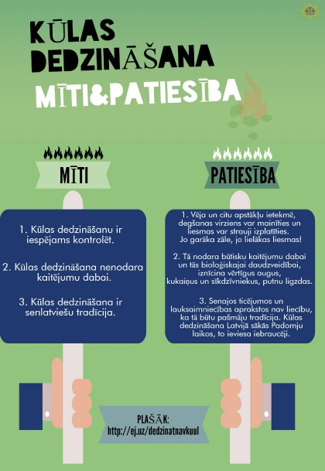
IZPLATĪTĀKIE MĪTI UN PATIESĪBA PAR KŪLAS DEDZINĀŠANU
Sabiedrībā ir izplatīti vairāki mīti par kūlas dedzināšanu, piemēram, ka, dedzinot pērno zāli, zeme paliek auglīgāka un kūlas dedzināšana ir senlatviešu tradīcija, vai arī, ka tādejādi iespējams sakopt neapsaimniekotās un nesakoptās teritorijas un tas ir veids kā cīnīties ar ērcēm. VUGD norāda, ka visi pastāvošie mīti par kūlas dedzināšanas lietderīgumu ir tikai mīti, kuri neatbilst patiesībai.
MĪTS: Kūlas dedzināšanu ir iespējams kontrolēt. PATIESĪBA: Vēja un citu apstākļu ietekmē, degšanas virziens var mainīties, liesmas var strauji izplatīties un pārmesties uz ēkām utt. Cilvēki neapzinās, ka, jo garāka zāle, jo lielākas liesmas un līdz ar to nekontrolējamāks ugunsgrēks.
MĪTS: Kūlas dedzināšana nenodara kaitējumu dabai. PATIESĪBA: Kūlas dedzināšana nodara būtisku kaitējumu dabai un tās bioloģiskajai daudzveidībai, iznīcina vērtīgus augus, kukaiņus un sīkdzīvniekus, putnu ligzdas. Vislielākais ļaunums tiek nodarīts, dedzinot kūlu lielās platībās un vēlu pavasarī vai pat vasarā, kad ir pamodušies gandrīz visi dzīvnieki, izveidotas putnu ligzdas, sadētas olas. Turklāt dedzinātas tiek arī putniem nozīmīgās mitrās pļavas, ezeru un upju palienes.
MĪTS: Pēc kūlas dedzināšanas zeme paliek vērtīgāka un auglīgāka. PATIESĪBA: Kūlas dedzināšana samazina sugu daudzveidību un tā vienkāršojas. Dedzināšanas rezultātā virsroku gūst dažas bieži sastopamas graudzāles ar stipru sakņu sistēmu, kas sāk dominēt agrākās sugu daudzveidība vietā. Tās rezultātā izzūd retās vai tikai dabiskiem zālājiem raksturīgās sugas, bet dedzināšana, sadegot organiskajām vielām, rada arī mēslošanas efektu, kas dabiskai pļavai nav vajadzīgs. Kā arī kūlas dedzināšanas dēļ samazinās sugu daudzveidība, kas attiecīgi mazina dabas estētisko skaistumu - dabā izzūd dažādas krāsas, smaržas un skaņas, ko rada floras un faunas daudzveidīgums.
MĪTS: Dedzinot kūlu ir iespējams cīnīties ar ērcēm. PATIESĪBA: Lai gan daļa ērču sadeg, taču to skaits nav liels, jo zāle vēl nav izaugusi, un lielākā daļa no ērcēm vēl nav aktīvas.
MĪTS: Kūlas dedzināšana ir senlatviešu tradīcija. PATIESĪBA: Senajos ticējumos un lauksaimniecības aprakstos nav liecību, ka tā būtu pašmāju tradīcija. Turklāt bieži tiek pat pieminēts, ka zāles pat trūcis. Latviešiem savs zemes gabals bija svēts un tas tika izmantots pilnībā un apkopts rūpīgi, līdz ar to pavasaros uz laukiem sausās zāles nebija. Kūlas dedzināšana Latvijā sākās Padomju laikos, to ieviesa iebraucēji.
VUGD aicina iedzīvotājus neapdraudēt savu un apkārtējo cilvēku īpašumu, veselību un dzīvību un nededzināt kūlu!

Ar cieņu VUGD KRB Liepājas 1.daļas inspektore leitnante Agnese Sprūde

